所需頁面(會員)

1. 註冊登入
2. (登入後)租借物品列表
3. (登入後)詳細物品展示(顯示是否為消耗品(秤重量的) )
4. (登入後 header) 預借表 – 類似購物車
   1. 產生QR CODE 給門禁掃
5. (登入後 header) 退還表 – 類似購物車
   1. 產生 QR CODE 給門禁掃
6. (登入後) 租用物品列表-[租借表] (可以選擇要還的物品 (通常是大標(註冊物品) 不是小物品(庫存)))
7. (登入後)預借表單 (掃描QR CODE 後 跳轉)
8. (預借表單)
   1. 照理來講應 一直維持到一定網頁 因此AJAX

所需頁面(管理員)

1. 租借物品列表(顯示人員租借 天數 逾期) [入庫通知 數量過少]
2. 新增供應商資訊
3. 新增註冊物品
   1. 消耗品 or 庫存
   2. 選擇供應商
4. 刪除註冊物品
5. (庫存 入庫之前)生產Bar Code
   1. 輸入註冊物品名稱
6. 入庫( 庫存 跟 櫃位連接 )
   1. 掃描BarCode至對應位置
   2. 如果是空的則直接覆蓋
7. 盤點( 庫存 )
   1. 同租借時鎖定頁面 當放上 RFID時 會顯示 是哪個 目前租借狀況
8. 銷貨
   1. 輸入bar code 刪除與其一切相關的 資料 (關連到庫存的 )

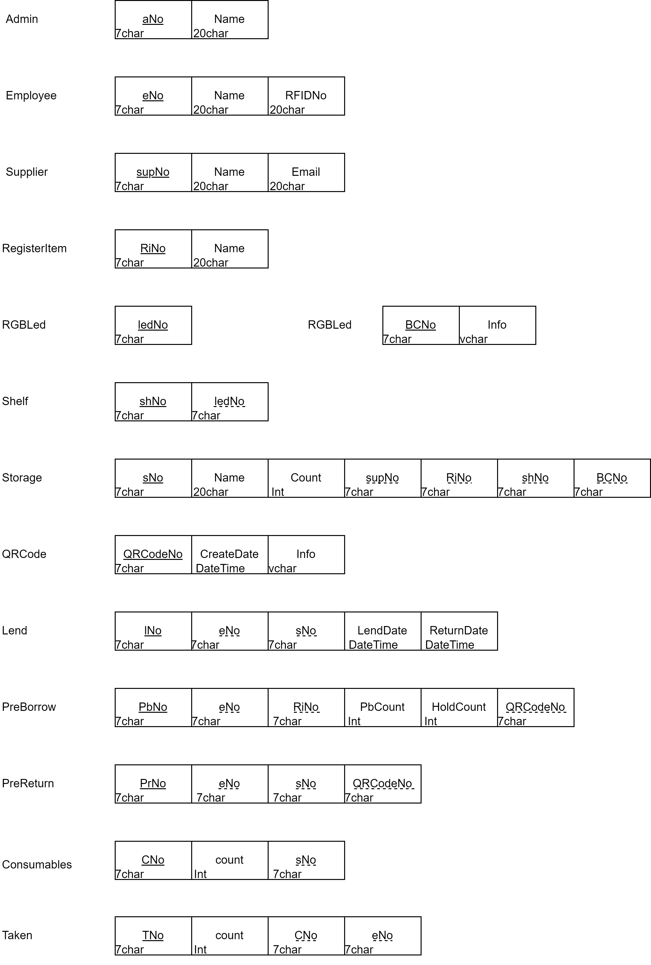

初始資料

刀具A

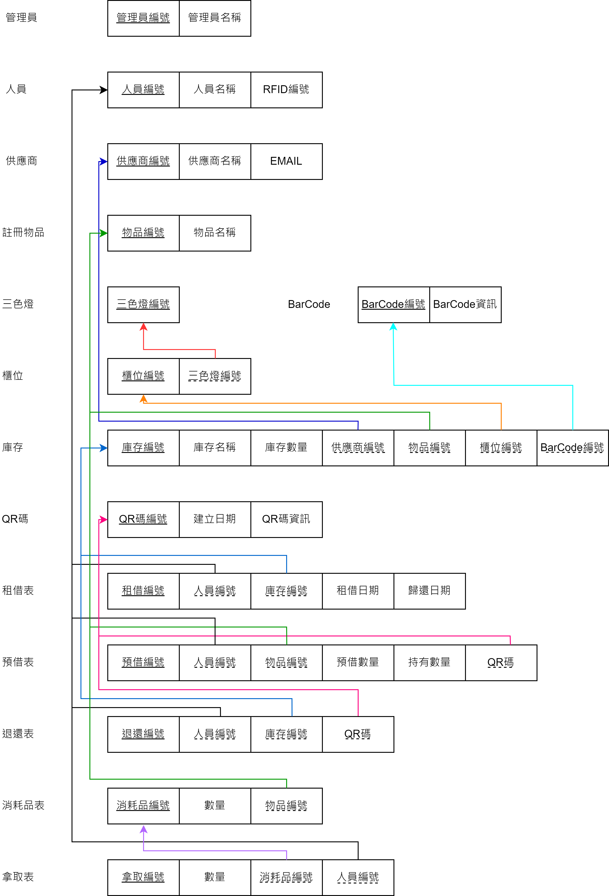

資料表由上往下 因此

1. 先以”學生證”掃描RFID 得到 編號 輸入到資料庫